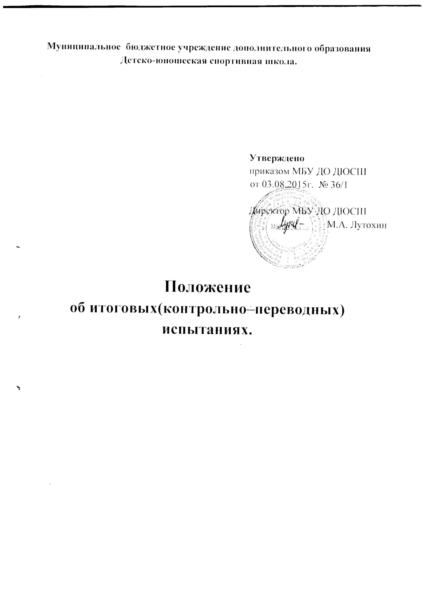

1.Общие положения
Данное Положение распространяется на все учебные группы МБУ ДО ДЮСШ.
Процесс контрольно-переводных испытаний - тестирование, а полученное в итоге числовое значение - результат тестирования.
Тестирование является обязательным компонентом учебно-тренировочного процесса.
Приемные испытания проводятся в начале учебного года (сентябрь) при комплектовании групп различного уровня, а также при приеме в ДЮСШ учащихся из числа общеобразовательных школ, желающих заниматься спортом.
Перевод учащихся в группу следующего года обучения производится решением педагогического совета на основании стажа занятий, выполнения контрольных нормативных нормативов по общей и специальной физической подготовке.
Учащиеся, не выполнившие эти требования, на следующий год обучения не переводятся. Такие спортсмены, могут решением педагогического совета ДЮСШ продолжить обучение повторный год, но не более одного раза на данном этапе подготовки.
Отдельные учащиеся, не достигшие установленного возраста для перевода в группу следующего уровня обучения, но выполнившие программные требования предыдущего года обучения, могут переводиться раньше срока, решением педагогического совета при персональном разрешении врача. Перевод осуществляется приказом директора ДЮСШ.
Учебно-тренировочные группы (УТГ) в ДЮСШ комплектуются из числа учащихся, прошедших начальную спортивную подготовку и выполненных приёмные нормативы.
Выпускниками спортивной школы являются учащиеся, прошедшие все этапы подготовки. Выпускникам ДЮСШ выдаётся свидетельство. Спортсмены-разрядники получают и квалификационные книжки установленного образца. Выпуск учащихся осуществляется приказом директора спортивной школы.

2.Цели и задачи.
Контрольно-переводные испытания проводятся в целях:
-оценки эффективности избранной направленности тренировочного процесса;
-выявления сильных и слабых сторон в подготовке юных спортсменов;
-оценки эффективности средств и методов тренировки в соответствии с установленными контрольными нормативами для выявления динамики развития спортивной формы и прогнозирования спортивных достижений.
Промежуточное тестирование позволит вносить оперативные коррективы в учебный процесс.

3. Организаторы.
Общее руководство подготовкой и проведением контрольно-переводных испытаний осуществляет администрация детско- юношеской спортивной школы.
Непосредственное проведение контрольно-переводных испытаний осуществляет тренер-преподаватель группы.

4.Требование к участникам и условия их допуска.
К контрольно-переводным испытаниям допускаются все учащиеся школы, имеющие врачебный допуск на день испытаний.
Учащиеся, выезжающие на учебно-тренировочные сборы, конкурсы, смотры олимпиады и тренировочные сборы, могут пройти контрольно-переводные испытания досрочно.

5. Места и сроки проведения.
Приемные испытания проводятся в начале учебного года (сентябрь) при комплектовании групп различного уровня, а также при приеме в ДЮСШ учащихся из числа общеобразовательных школ, желающих заниматься спортом.
Контрольно-переводные испытания проводятся по завершении учебного года (апрель, май).
Сроки и порядок проведения согласовываются с руководством ДЮСШ.

6.Программа.
Контрольно-переводные испытания по:
- общей физической подготовки (ОФП) являются обязательными для всех учащихся ДЮСШ. Для определения уровня физической подготовленности используются тесты-упражнения. Для каждой возрастной группы существуют свои нормативы (приложение 1).
- специальной (технической) физической подготовки (СФП) являются обязательными для учащихся учебно-тренировочных групп. Каждая учебная группа сдает контрольно-переводные нормативы согласно своей направленности. (приложение 2)
Для осуществления контроля за специальной (технической) подготовленностью учащихся каждый тренер разрабатывает такие упражнения, которые соответствуют его виду спорта, условиям проведения занятий. Программа тестов нормативов по специальной (технической) подготовленности утверждается тренерским советом.

7. Подведение итогов.
Итогом контрольно-переводных испытаний являются оценочные таблицы, в которых имеются соответствующие полу, возрасту стандарты (нормативы) ОФП и СФП. Оценочные таблицы представляют собой математическую модель физической и технической подготовленности школьников, подвергшихся тестированию.
По итогам контрольно-переводных испытаний оформляются протоколы (Приложение № 3), которые тренер-преподаватель предоставляет заместителю директора по учебно-воспитательной работе. Для каждого учащегося заполняются индивидуальные карты, отражающие индивидуальные успехи учеников
На основании протокола контрольно-переводных испытаний педагогическим советом принимается решение о переводе учащегося на следующий этап подготовки.

Приложение 1
к Положению об итоговых испытаниях

Программа тестов и нормативов
Важным звеном управления подготовкой юных спортсменов является система педагогического контроля, благодаря которой можно оценить эффективность избранной направленности тренировочного процесса. С помощью педагогического контроля определяются сильные и слабые стороны в подготовке юных спортсменов. Он используется для оценки эффективности средств и методов тренировки в соответствии с установленными контрольными нормативами для выявления динамики развития спортивной формы и прогнозирования спортивных достижений.
Важнейшим методом педагогического контроля является тестирование. Тестирование учащихся спортивной школы рекомендуется проводить в начале и конце учебного года. Форма организации тестирования может быть любой (индивидуальное, групповое, массовое), но она должна предусматривать стремление учащихся показать наилучший результат. В зависимости от содержания тестов тренер-преподаватель приобретает необходимый инвентарь: рулетки, секундомер, кубик (5 см) и т.д.
Перед выполнением тестирования тренер-преподаватель обязан объяснить учащимся цель тестирования, методику выполнения данного теста и критерии его оценки. Перед тестированием должна быть проведена разминка. По окончании занятия или же на следующем занятии тренер-преподаватель доводит до воспитанников результаты тестирования и даёт им рекомендации.
Программа тестирования представлена физическими упражнениями, которые сгруппированы по признаку основных физических качеств и позволяют объективно и всесторонне проверить развитие физических способностей: силовые, скоростные, к выносливости и координации. Таким образом, тестирование состоит из четырёх упражнений (по одному на каждую группу физических способностей).
Скоростные способности
Бег 60 метров
Проводится на беговой дорожке (старт произвольный). Результат фиксируется с помощью секундомера с точностью до 0,1 секунды.
Возраст | Мальчики |  |  | Девочки
Возраст | н/ср. | ср. | в/ср. | н/ср. | ср. | в/ср.
10 | 11,3 | 10,8 | 10,3 | 12,2 | 11,5 | 10,8
11 | 11,4 | 10,9 | 10,4 | 11,8 | 11,2 | 10,6
12 | 11,5 | 10,7 | 10,0 | 13,3 | 11,6 | 10,4
13 | 10,8 | 10,2 | 9,8 | 11,4 | 10,9 | 10,2
14-15 | 10,3 | 9,7 | 9,1 | 11,4 | 10,8 | 10,2

Бег 30 метров
Проводится на беговой дорожке (старт произвольный). Результат фиксируется с помощью секундомера с точностью до 0,1 секунды.
Возраст | Мальчики |  |  | Девочки
Возраст | н/ср. | ср. | в/ср. | н/ср. | ср. | в/ср.
10 | 5,8 | 5,5 | 5,2 | 6,0 | 5,7 | 5,4
11 | 5,7 | 5,6 | 5,5 | 6,4 | 6,1 | 5,8
12 | 6,0 | 5,5 | 5,0 | 6,1 | 5,8 | 5,5
13 | 5,8 | 5,5 | 5,2 | 6,1 | 5,8 | 5,5
14-15 | 5,4 | 5,1 | 4,8 | 5,9 | 5,6 | 5,3
16-17 | 4,5 | 4,4 | 4,3 | 5,4 | 5,3 | 5,2

Темпинг-тест
Проводится с помощью скакалки. В результате фиксируется количество прыжков, сделанных учащимся за 1 минуту. Прыжки выполняются на двух ногах.
Возраст | Мальчики |  |  | Девочки
Возраст | н/ср. | ср. | в/ср. | н/ср. | ср. | в/ср.
10 | 85 | 95 | 105 | 96 | 109 | 110
11 | 108 | 118 | 129 | 100 | 108 | 116
12 | 106 | 121 | 138 | 100 | 115 | 130
13 | 112 | 127 | 142 | 109 | 122 | 135
14-15 | 118 | 138 | 148 | 118 | 130 | 142
16-17 | 115 | 130 | 145 | 110 | 125 | 140

Силовые способности
Прыжок в длину с места
Выполняется с места двумя ногами от стартовой линии с махом рук. Длина прыжка измеряется в сантиметрах от стартовой линии до ближнего касания ногами или любой частью тела. Участнику предоставляется три попытки.
Возраст | Мальчики |  |  | Девочки
Возраст | н/ср. | ср. | в/ср. | н/ср. | ср. | в/ср.
10 | 150 | 158 | 166 | 136 | 147 | 158
11 | 151 | 162 | 173 | 142 | 152 | 162
12 | 166 | 186 | 208 | 150 | 165 | 180
13 | 173 | 180 | 187 | 153 | 164 | 174
14-15 | 179 | 192 | 205 | 160 | 170 | 180
16-17 | 210 | 220 | 230 | 168 | 176 | 186

Поднимание туловища
Выполняется на гимнастических матах из положения «лежа на спине» руки за головой, локти разведены в стороны, касаются гимнастического мата, ноги согнуты в коленных суставах под углом 90 градусов, ступни ног закреплены. По команде «Марш!» учащийся выполняет наклон вперед до касания локтями коленей и возвращается в и.п. до касания лопатками гимнастического мата. Учитывается количество подъемов за 30 с.

Возраст | Мальчики |  |  | Девочки
Возраст | н/ср. | ср. | в/ср. | н/ср. | ср. | в/ср.
10 | 18 | 35 | 51 | 12 | 27 | 42
11 | 22 | 36 | 50 | 12 | 28 | 44
12 | 22 | 33 | 44 | 21 | 31 | 41
13 | 28 | 46 | 64 | 24 | 38 | 40
14-15 | 42 | 50 | 58 | 23 | 32 | 41
16-17 | 60 | 68 | 74 | 20 | 32 | 44

Отжимание
Выполняется из и.п. упора лежа на полу. Корпус во время выполнения упражнения удерживается ровно без прогибов. По команде учащийся выполняет сгибание рук до угла сгибания в локтевых суставах в 90 градусов и возвращается в и.п. Упражнение выполняется учащимся максимальное количество раз. Учитывается количество правильно выполненных «отжиманий».
Возраст | Мальчики |  |  | Девочки
Возраст | н/ср. | ср. | в/ср. | н/ср. | ср. | в/ср.
10 | 10 | 35 | 50 | 6 | 14 | 22
11 | 12 | 20 | 28 | 2 | 10 | 18
12 | 13 | 21 | 29 | 6 | 9 | 13
13 | 15 | 21 | 27 | 4 | 8 | 12
14-15 | 20 | 26 | 32 | 6 | 9 | 12
16-17 | 30 | 35 | 40 | 19 | 25 | 31

Способности к выносливости
Вис на согнутых руках
Возраст | Мальчики |  |  | Девочки
Возраст | н/ср. | ср. | в/ср. | н/ср. | ср. | в/ср.
10 | 6 | 14 | 22 | 3 | 12 | 21
11 | 9 | 15 | 23 | 3 | 11 | 20
12 | 10 | 19 | 28 | 6 | 16 | 26
13 | 12 | 15 | 18 | 2 | 8 | 14
14-15 | 15 | 18 | 21 | 8 | 16 | 24
16-17 | 65 | 80 | 95 | 12 | 16 | 20

6-минутный бег
Выполняется с высокого старта на беговой дорожке. В результате заносится длинна дистанции, которую преодолел учащийся за 6 минут.
Возраст | Мальчики |  |  | Девочки
Возраст | н/ср. | ср. | в/ср. | н/ср. | ср. | в/ср.
10 | 995 | 1090 | 1185 | 945 | 1015 | 1085
11 | 1080 | 1208 | 1336 | 930 | 1055 | 1180
12 | 933 | 1000 | 1067 | 960 | 1015 | 1070
13 | 1115 | 1200 | 1385 | 960 | 1000 | 1100
14-15 | 1145 | 1245 | 1345 | 1000 | 1150 | 1300
16-17 | 1250 | 1350 | 1450 | 1200 | 1250 | 1300

Способности к координации
«Челночный» бег 3х10
Проводится на ровной дорожке длиной не менее 12-13 м. Отмеряют 10-метровый участок, начало и конец которого отмечают линией (стартовая и финишная черта). За каждой чертой - два полукруга радиусом 50 см с центром на черте. На дальний полукруг за финишной линией кладут кубик (5 см). Участник становится за стартовой чертой и по команде «марш» начинает бег в сторону финишной черты; обегает полукруг, берет кубик и возвращается к линии старта. Затем кладет кубик (бросать не разрешается) в полукруг на стартовой линии и снова бежит к дальней — финишной - черте, пробегая ее. Учитывается время выполнения теста от команды «марш» до пересечения линии финиша.
Возраст | Мальчики |  |  | Девочки
Возраст | н/ср. | ср. | в/ср. | н/ср. | ср. | в/ср.
10 | 10,2 | 9,9-9,3 | 8,8 | 10,8 | 10,3-9,7 | 9,3
11 | 9,7 | 9,3-8,8 | 8,5 | 10,1 | 9,7-9,3 | 8,9
12 | 9,3 | 9,0-8,6 | 8,3 | 10,0 | 9,6-9,1 | 8,8
13 | 9,3 | 9,0-8,6 | 8,3 | 10,0 | 9,5-9,0 | 8,7
14-15 | 9,0-8,7 | 8,6-8,0 | 7,9-7,7 | 9,9-9,7 | 9,6-8,8 | 8,7-8,5
16-17 | 8,2-8,1 | 8,0-7,5 | 7,4-7,2 | 9,7-9,6 | 9,5-8,7 | 8,6-8,4

Приложение 2

Протокол ОФП (общая физическая подготовка)
обучающихся ДЮСШ
отделение ________________________группа ________________________ ___
тренер-преподаватель_________________________________ дата проведения:___________________________
Фамилия, Имя | бег 60 метров | бег 30 метров | Прыжок в длину с места | Поднимание туловища | Отжимание | Вис на согнутых руках | 6- минутный бег | Челночный бег 3х30
1
2
3
4
5
6
7
8
9
10
11
12
13
14
15
16
17
18
19

Тренер-преподаватель: __________/________________/ Заместитель директора по УВР ___________/И.А. Васенькин/

Приложение 3

Протокол сдачи
контрольно-переводных нормативов

Отделение волейбола Группа ______________________________
Тренер-преподаватель ______________________ дата проведения_____________________
№  п/п | Фамилия , Имя | Вторая передача на точность из зоны 3 в зону 4 | Подача на точность верхняя прямая по зонам | Прием подачи из зоны 6 в зону 3, на точность | Прием снизу-верхняя передача
1
2
3
4
5
6
7
8
9
10
11
12
13
14
15
16
17
18
19
20

Тренер- преподаватель ____________________ (______________)
Заместитель директора по УВР _______________ ( И.А. Васенькин )

Протокол сдачи
контрольно-переводных нормативов

Отделение баскетбола Группа ______________________________
Тренер-преподаватель ______________________ дата проведения_____________________
№  п/п | Фамилия , Имя | Передвижение в защитной стойке (с) | Скоростное ведение (с) попадание | Передача мяча (с) попадание | Дистанционные броски (%)
1
2
3
4
5
6
7
8
9
10
11
12
13
14
15
16
17
18
19
20

Тренер- преподаватель ____________________ (______________)
Заместитель директора по УВР _______________ ( И.А. Васенькин )

Протокол сдачи
контрольно-переводных нормативов

Отделение футбола Группа ______________________________
Тренер-преподаватель ______________________ дата проведения_____________________
№  п/п | Фамилия , Имя | Бег с мячом  30 м  (сек) | Удар по мячу на дальность (м) | Жонглирование мячом (непрерывное кол-во раз) | Удар по воротам на точность (из 10 попыток) | Вбрасывание мяча на технику и дальность в коридор | Ведение мяча на 20 м с обводкой 4 стоек на этом участке и пробивание мяча по воротом(на время)
1
2
3
4
5
6
7
8
9
10
11
12
13
14
15
16
17
18
19
20

Тренер- преподаватель ____________________ (______________)
Заместитель директора по УВР _______________ ( И.А. Васенькин )

Протокол сдачи
контрольно-переводных нормативов

Отделение Хоккей с шайбой Группа ______________________________
Тренер-преподаватель ______________________ дата проведения_____________________

№  п/п | Фамилия , Имя | Бег на коньках 20 м (с) | Бег спиной вперед  на коньках 20 м (с) | Челночный бег на коньках 6x9 м (с) | Слаломный бег  б/ш (с) | Обводка 3-х стоек с последующим броском шайбы в ворота (с) | Слаломный  бег  с/ш (с)
1.
2
3
4
5
6
7
8
9
10
11
12
13
14
15
16
17
18
19
20

Тренер- преподаватель ____________________ (______________)
Заместитель директора по УВР _______________ ( И.А. Васенькин )

Протокол сдачи
контрольно-переводных нормативов

Отделение Фигурное катание Группа ______________________________
Тренер-преподаватель ______________________ дата проведения_____________________

№  п/п | Фамилия , Имя | Скольже-ние перебежкой  по  восьмерке вперед, назад | Спирали Ласточка | Вращение в одной позиции | Волчок | Вращение на 1 ноге | Прыжки
1
2
3
4
5
6
7
8
9
10
11
12
13
14
15
16
17
18
19
20

Тренер- преподаватель ____________________ (______________)
Заместитель директора по УВР _______________ ( И.А. Васенькин )

Протокол сдачи
контрольно-переводных нормативов

Отделение Плавание Группа ______________________________
Тренер-преподаватель ____________________ дата проведения_____________________

№  п/п | Фамилия , Имя | Выкрут  прям. рук  вперед-  назад | Наклон вперед стоя на скамейке | 50 м по выбору | 200м в/ст | Бросок набивного  мяча 1кг/м
1
2
3
4
5
6
7
8
9
10
11
12
13
14
15
16
17
18
19
20

Тренер- преподаватель ____________________ (______________)
Заместитель директора по УВР _______________ ( И.А. Васенькин )

Протокол сдачи
контрольно-переводных нормативов

Отделение Армспорт Группа ______________________________
Тренер-преподаватель ____________________ дата проведения_____________________

№  п/п | Фамилия , Имя | Сгибание и разгибание рук в упоре на брусьях (кол-во раз) | Поднимание ног к перекладине в висе (кол-во раз) | Вис на согнутых руках на перекладине (сек) | Сгибание и разгибание рук в упоре лёжа с хлопком перед грудью (кол-во раз) | Сила кисти (кг)
1
2
3
4
5
6
7
8
9
10
11
12
13
14
15
16
17
18
19
20

Тренер- преподаватель ____________________ (______________)
Заместитель директора по УВР _______________ ( И.А. Васенькин )

Протокол сдачи
контрольно-переводных нормативов

Отделение Самбо Группа ______________________________
Тренер-преподаватель ____________________ дата проведения_____________________

№  п/п | Фамилия , Имя | Забегания на «борцовском мосту» | Варианты самостраховки | Демонстрация базовых борцовских элементов
1
2
3
4
5
6
7
8
9
10
11
12
13
14
15
16
17
18
19
20

Тренер- преподаватель ____________________ (______________)
Заместитель директора по УВР _______________ ( И.А. Васенькин )

